案例
25TH Jul,2020

案例分析

银行小微企业贷款信用评估
面向中小微企业因为数据监管等问题，导致的数据不足，对信贷征信和风险管理上的难题，如下图描述所示：
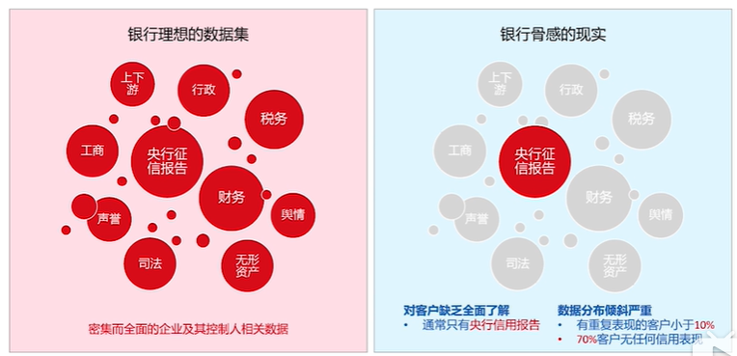
银行理想的数据集包含企业的上下游数据、行政、工商、税务等，但是一般银行基本上只是拥有央行征信报告数据，存在严重的数据倾斜的现象。
一般结合发票数据、税务数据等，可以出现以下的现象：
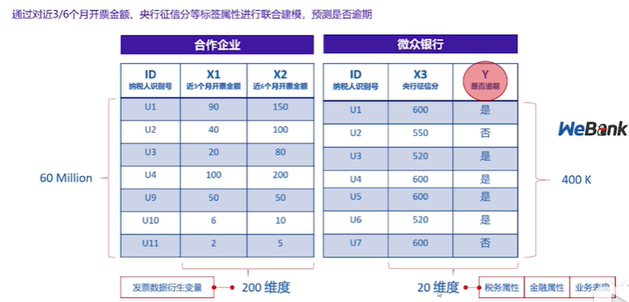
从原来的央行征信报告的20多维的数据，扩展到200多维的数据，可以利用联邦学习技术将企业的发票、税务等数据联邦出去。

保险
保险科技个性化定价场景，需要很精准的用户个性化画像，数据倾斜现象如下图描述所示：
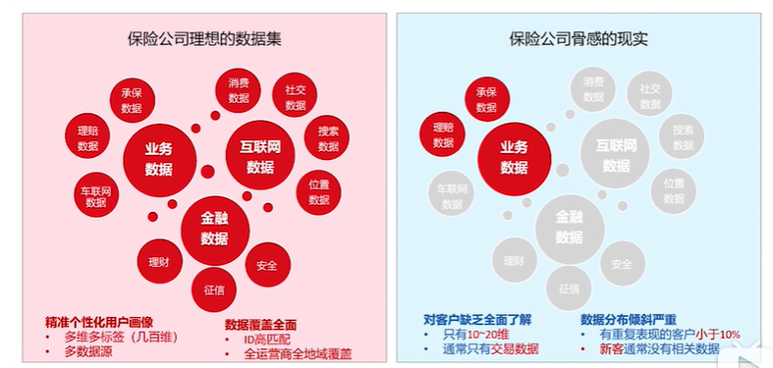
利用联邦学习技术，将互联网上的数据联邦给保险公司，如下图描述所示：
